COVID -19 ეპიდსიტუაცია საქართველოში
11.02.2021 09:00 სთ

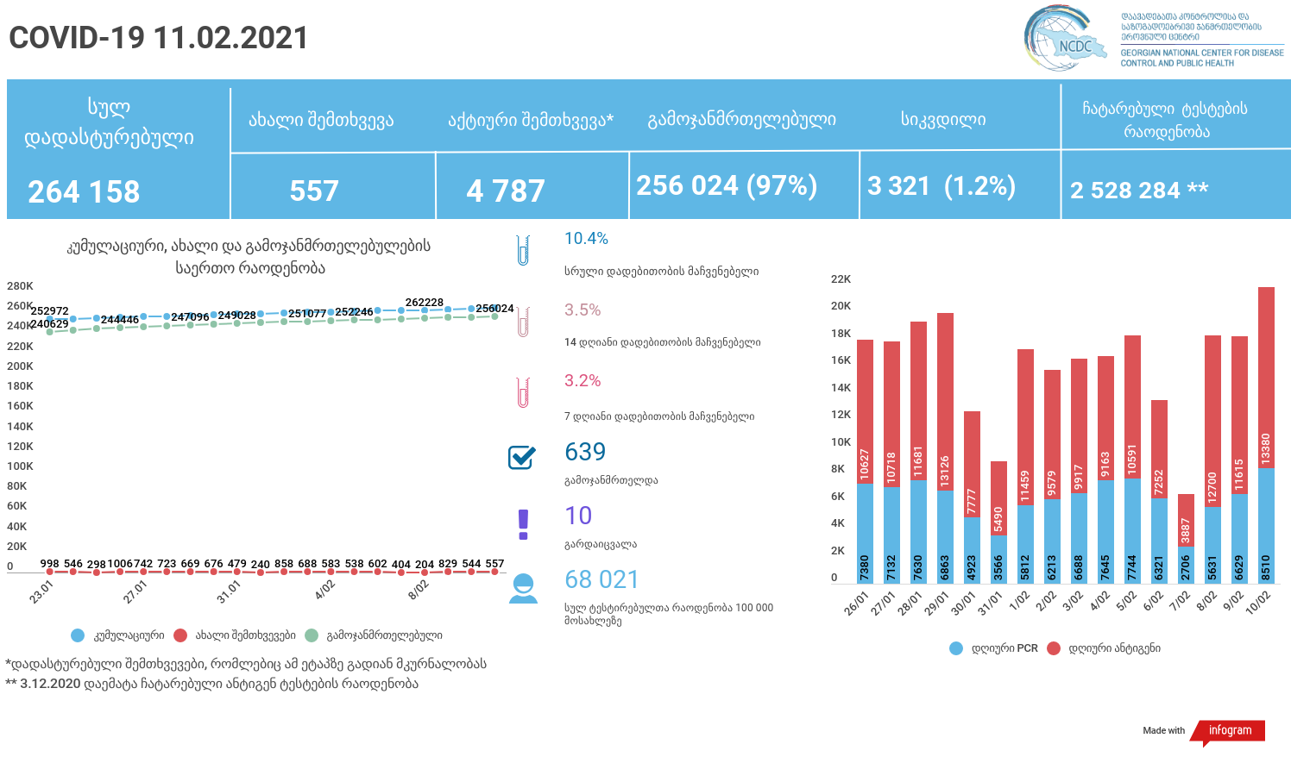

მსფლიო
- სულ 107,853,128 შემთხვევა, ახალი შემთხვევა 437 780
- სიკვდილი 2,364,938
- გამოჯანმრთელდა 79,856,009
- ვაქცინაცია - 147.20 მილიონი
ევროპა
- სულ 31,706,445 შემთხვევაg
- სიკვდილი 751,432
საქართველო
- დადასტურებულია - 264 158 შემთხვევა
- ახალი დადასტურებულია - 557
- სიკვდილი- 10 სულ - 3 321
- ლეტალობის მაჩვენებელი - 1.2%
- გამოჯანმრთელდა - 639 სულ - 256 024 (97%)
- აქტიური შემთხვევა - 4 787
- სულ ჩატარებული ტესტების რაოდენობა -2 528 284 (PCR – 1 658 281 და ანტიგენი 870 003 )
- დღიურად ჩატარებული ტესტების რაოდენობა : PCR – 8 510 და ანტიგენი - 13 380 სულ - 21 890
- სრული დადებითობის მაჩვენებელი - 10.4%
- 14 დღიანი დადებითობის მაჩვენებელი - 3.5 %
- 7 დღიანი დადებითობის მაჩვენებელი - 3.2%
- PCR ტესტი 100 000 მოსახლეზე - 44 615
- ანტიგენ ტესტი 100 000 მოსახლეზე - 23 407
- სულ ტესტი 100 000 მოსახლეზე - 68 021

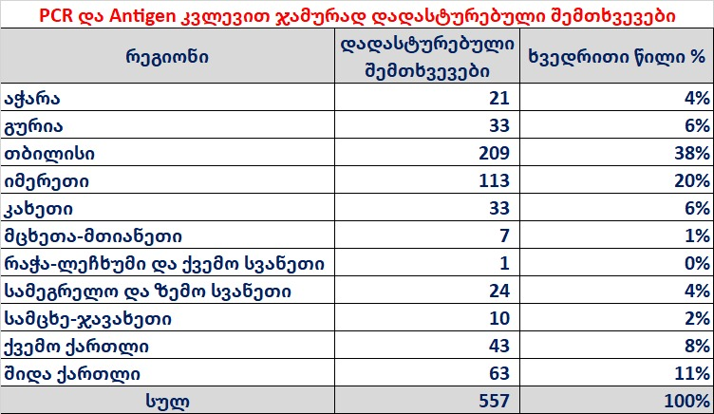

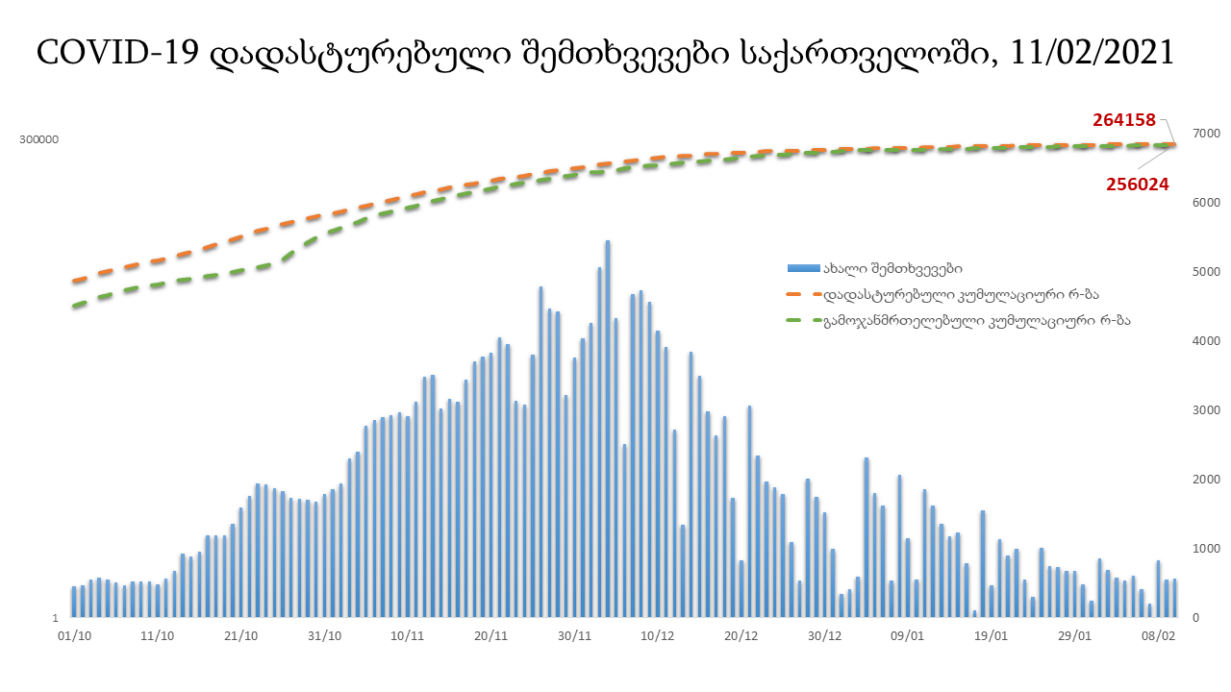

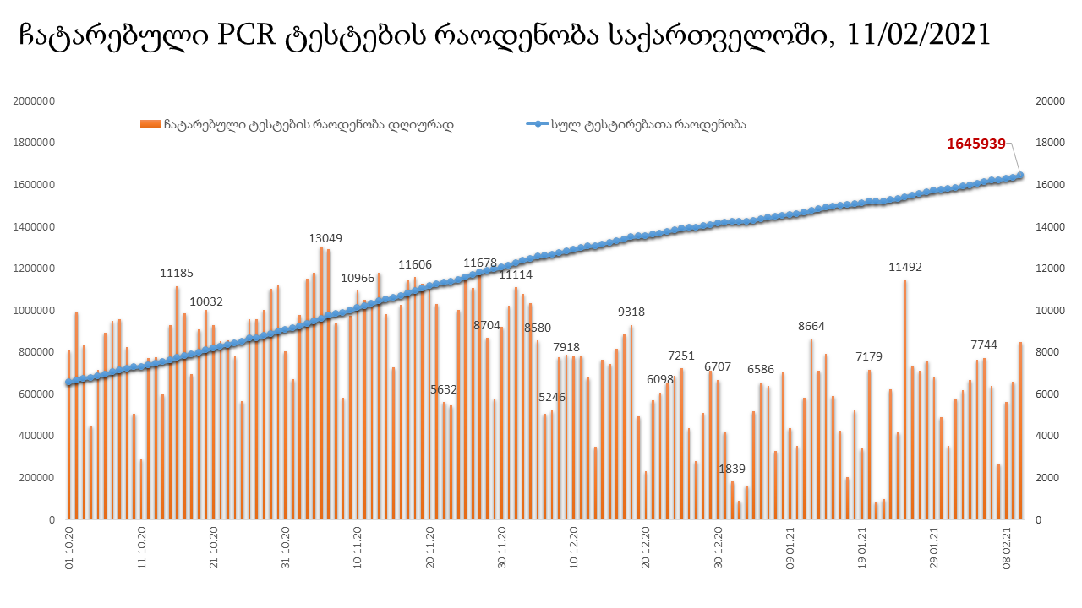

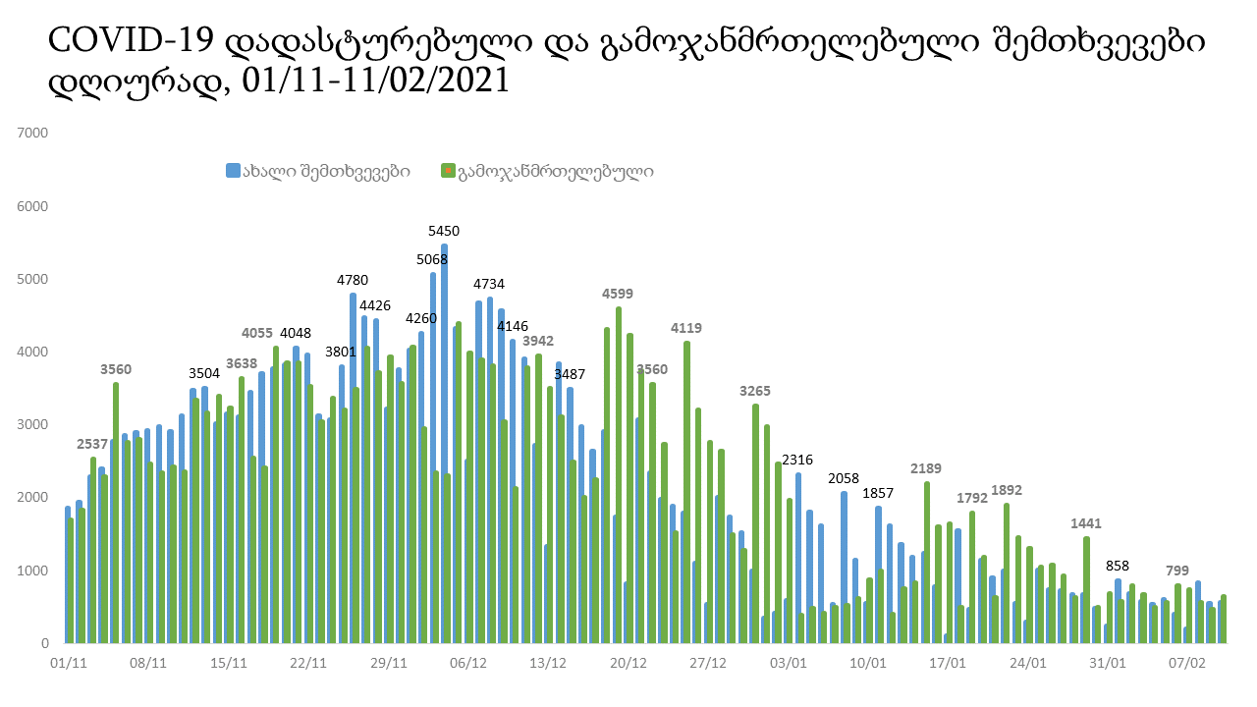

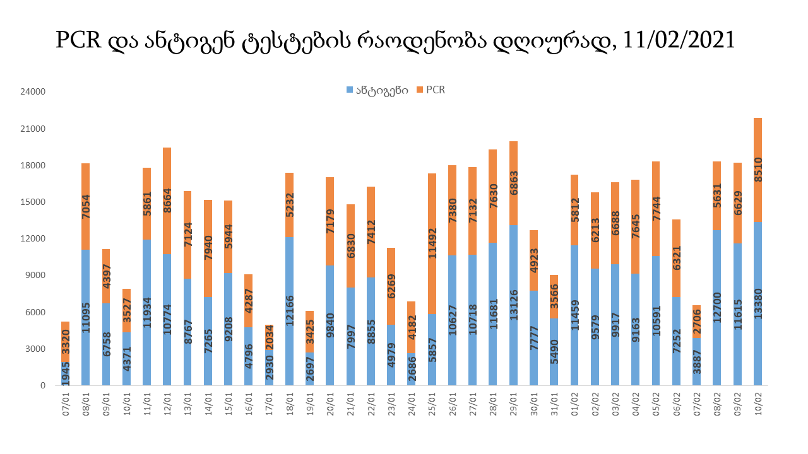

11 თებერვლის (09:00) მონაცემებით, სულ ჯამში დაფიქსირებულია 107,853,128 შემთხვევა (437 780 ახალი შემთხვევა), მსოფლიო მასშტაბით 217 ქვეყანაში, აქედან:
გამოჯანმრთელდა 79,856,009 დაფიქსირდა სიკვდილის 2,364,938 შემთხვევაში
საქართველოს სამეზობლო ქვეყნების, ევროპასა და მსოფლიოში ყველაზე დასენიანებული ქვეყნების მონაცემები, 09/02/2021
(წყარო:-https://www.worldometers.info/coronavirus/) პირველი 100 ქვეყანა
ქვეყანა | სულ დადასტურებული შემთხვევები | სულ სიკვდილის შემთხვევები | ლეტალობის მაჩვენებელი
აშშ | 27,897,214 | 483,200 | 1.73
ინდოეთი | 10,871,060 | 155,399 | 1.43
ბრაზილია | 9,662,305 | 234,945 | 2.43
რუსეთი | 4,012,710 | 78,134 | 1.95
დიდი ბრიტანეთი | 3,985,161 | 114,851 | 2.88
საფრანგეთი | 3,385,622 | 80,443 | 2.38
ესპანეთი | 3,023,601 | 63,704 | 2.11
იტალია | 2,668,266 | 92,338 | 3.46
თურქეთი | 2,556,837 | 27,093 | 1.06
გერმანია | 2,311,297 | 63,979 | 2.77
კოლუმბია | 2,173,347 | 56,733 | 2.61
არგენტინა | 2,001,034 | 49,674 | 2.48
მექსიკა | 1,957,889 | 169,760 | 8.67
პოლონეთი | 1,563,645 | 39,721 | 2.54
ირანი | 1,488,981 | 58,686 | 3.94
სამხრეთ აფრიკა | 1,482,412 | 47,145 | 3.18
უკრაინა | 1,253,055 | 23,934 | 1.91
პერუ | 1,203,502 | 42,859 | 3.56
ინდონეზია | 1,183,555 | 32,167 | 2.72
ჩეხეთი | 1,055,415 | 17,642 | 1.67
ნიდერლანდები | 1,012,908 | 14,590 | 1.44
კანადა | 813,982 | 21,004 | 2.58
პორტუგალია | 774,889 | 14,718 | 1.90
ჩილე | 760,576 | 19,105 | 2.51
რუმინეთი | 752,482 | 19,135 | 2.54
ბელგია | 728,334 | 21,472 | 2.95
ისრაელი | 709,729 | 5,257 | 0.74
ერაყი | 634,539 | 13,140 | 2.07
შვედეთი | 600,244 | 12,326 | 2.05
პაკისტანი | 559,093 | 12,185 | 2.18
ფილიპინები | 541,560 | 11,401 | 2.11
ბანგლადეში | 539,153 | 8,239 | 1.53
შვეიცარია | 538,118 | 9,711 | 1.80
მაროკო | 476,689 | 8,436 | 1.77
ავსტრია | 427,562 | 8,114 | 1.90
სერბეთი | 413,943 | 4,168 | 1.01
იაპონია | 408,186 | 6,557 | 1.61
უნგრეთი | 380,013 | 13,347 | 3.51
საუდის არაბეთი | 371,356 | 6,415 | 1.73
ჟორდანია | 340,177 | 4,411 | 1.30
UAE | 336,142 | 956 | 0.28
პანამა | 329,367 | 5,550 | 1.69
ლიბანი | 328,023 | 3,803 | 1.16
ნეპალი | 272,349 | 2,047 | 0.75
სლოვაკეთი | 268,986 | 5,502 | 2.05
საქართველო | 263,601 | 3,311 | 1.26
ბელორუსია | 261,859 | 1,811 | 0.69
ეკვადორი | 260,076 | 15,116 | 5.81
მალაიზია | 251,604 | 923 | 0.37
ხორვატია | 236,333 | 5,238 | 2.22
ბოლივია | 232,502 | 10,996 | 4.73
აზერბაიჯანი | 231,509 | 3,167 | 1.37
ბულგარეთი | 226,974 | 9,527 | 4.20
დომინიკის რესპუბლიკა | 225,472 | 2,883 | 1.28
ტუნისი | 219,650 | 7,378 | 3.36
ირლანდია | 205,939 | 3,794 | 1.84
დანია | 202,887 | 2,255 | 1.11
ყაზახეთი | 199,093 | 2,540 | 1.28
კოსტა - რიკა | 198,338 | 2,701 | 1.36
ლიტვა | 187,991 | 2,988 | 1.59
სლოვენია | 175,795 | 3,667 | 2.09
ქუვეითი | 173,983 | 980 | 0.56
ეგვიპტე | 171,390 | 9,804 | 5.72
სომხეთი | 168,496 | 3,130 | 1.86
საბერძნეთი | 167,549 | 6,034 | 3.60
მოლდოვა | 166,553 | 3,589 | 2.15
გვატემალა | 164,746 | 5,989 | 3.64
პალესტინა | 164,736 | 1,909 | 1.16
ჰონდურასი | 157,468 | 3,806 | 2.42
კატარი | 155,453 | 253 | 0.16
ეთიოპია | 144,249 | 2,167 | 1.50
ნიგერია | 142,578 | 1,702 | 1.19
მიანმარის | 141,487 | 3,181 | 2.25
პარაგვაი | 140,797 | 2,876 | 2.04
ომანი | 136,377 | 1,537 | 1.13
ვენესუელა | 131,476 | 1,253 | 0.95
ლიბია | 126,028 | 1,989 | 1.58
ბოსნია და ჰერცოგოვინა | 124,696 | 4,853 | 3.89
ალჟირი | 109,782 | 2,926 | 2.67
ბაჰრეინი | 109,604 | 391 | 0.36
კენია | 102,221 | 1,791 | 1.75
ჩრდილოეთ მაკედონია | 95,736 | 2,959 | 3.09
ჩინეთი | 89,736 | 4,636 | 5.17
ალბანეთი | 88,671 | 1,503 | 1.70
ყირგიზეთი | 85,253 | 1,436 | 1.68
კორეა | 82,434 | 1,496 | 1.81
უზბეკეთი | 79,237 | 621 | 0.78
ლატვია | 73,859 | 1,395 | 1.89
განა | 73,003 | 482 | 0.66
შრი ლანკა | 72,174 | 375 | 0.52
მონტენეგრო | 66,857 | 861 | 1.29
ზამბია | 65,573 | 901 | 1.37
ნორვეგია | 65,547 | 592 | 0.90
სინგაპური | 59,747 | 29 | 0.05
სალვადორი | 56,653 | 1,709 | 3.02
ავღანეთი | 55,420 | 2,419 | 4.36
ლუქსემბურგი | 52,247 | 602 | 1.15
ესტონეთი | 49,605 | 477 | 0.96
ფინეთი | 48,807 | 703 | 1.44
ურუგვაი | 46,778 | 516 | 1.10

ევროპა

ქვეყანა | სულ დადასტურებული შემთხვევები | სულ სიკვდილის შემთხვევები | ლეტალობის მაჩვენებელი
რუსეთი | 4,012,710 | 78,134 | 1.95
დიდი ბრიტანეთი | 3,985,161 | 114,851 | 2.88
საფრანგეთი | 3,385,622 | 80,443 | 2.38
ესპანეთი | 3,023,601 | 63,704 | 2.11
იტალია | 2,668,266 | 92,338 | 3.46
გერმანია | 2,311,297 | 63,979 | 2.77
პოლონეთი | 1,563,645 | 39,721 | 2.54
უკრაინა | 1,253,055 | 23,934 | 1.91
ჩეხეთი | 1,055,415 | 17,642 | 1.67
ნიდერლანდები | 1,012,908 | 14,590 | 1.44
პორტუგალია | 774,889 | 14,718 | 1.90
რუმინეთი | 752,482 | 19,135 | 2.54
ბელგია | 728,334 | 21,472 | 2.95
შვედეთი | 600,244 | 12,326 | 2.05
შვეიცარია | 538,118 | 9,711 | 1.80
ავსტრია | 427,562 | 8,114 | 1.90
სერბეთი | 413,943 | 4,168 | 1.01
უნგრეთი | 380,013 | 13,347 | 3.51
სლოვაკეთი | 268,986 | 5,502 | 2.05
ბელორუსია | 261,859 | 1,811 | 0.69
ხორვატია | 236,333 | 5,238 | 2.22
ბულგარეთი | 226,974 | 9,527 | 4.20
ირლანდია | 205,939 | 3,794 | 1.84
დანია | 202,887 | 2,255 | 1.11
ლიტვა | 187,991 | 2,988 | 1.59
სლოვენია | 175,795 | 3,667 | 2.09
საბერძნეთი | 167,549 | 6,034 | 3.60
მოლდოვა | 166,553 | 3,589 | 2.15
ბოსნია და ჰერცოგოვინა | 124,696 | 4,853 | 3.89
ჩრდილოეთ მაკედონია | 95,736 | 2,959 | 3.09
ალბანეთი | 88,671 | 1,503 | 1.70
ლატვია | 73,859 | 1,395 | 1.89
მონტენეგრო | 66,857 | 861 | 1.29
ნორვეგია | 65,547 | 592 | 0.90
ლუქსემბურგი | 52,247 | 602 | 1.15
ესტონეთი | 49,605 | 477 | 0.96
ფინეთი | 48,807 | 703 | 1.44
მალტა | 19,182 | 286 | 1.49
ანდორა | 10,352 | 106 | 1.02
ისლანდია | 6,026 | 29 | 0.48
გიბრალტარი | 4,197 | 83 | 1.98
არხის კუნძულები | 3,950 | 83 | 2.10
სან მარინო | 3,213 | 71 | 2.21
ლიხტენშტეინი | 2,532 | 52 | 2.05
მონაკო | 1,717 | 19 | 1.11
ფაეროსის კუნძულები | 657 | 1 | 0.15
კუნძული მანი | 436 | 25 | 5.73
Ქალაქი ვატიკანი | 27 |  | 0.00

